Управление образования администрации Пермского

муниципального района Пермского края

Муниципальное автономное дошкольное образовательное учреждение Култаевский детский сад «Колокольчик»

Номинация:

Опыт вовлечения семьи обучающегося во

взаимодействие с ОО: традиции и инновации.

**Инновационные формы работы с семьёй**

**ИСПОЛЬЗОВАНИЕ МУЛЬТИМИДИЙНЫХ ПРЕЗЕНТАЦИЙ**

**ВО ВЗАИМОДЕЙСТВИИ**

**ОБРАЗОВАТЕЛЬНОЙ ОРГАНИЗАЦИИ С**

**СЕМЬЯМИ ВОСПИТАННИКОВ (из опыта работы)»**

Автор-разработчик:

Юдина Елена Евгеньевна

Ташкинова Ольга Викторовна

Воспитатели

[yudina-olesya-03@mail.ru](mailto:yudina-olesya-03@mail.ru)

Чтобы узнать ребёнка,

надо хорошо узнать его семью.

В.А. Сухомлинский

Детский сад и семья - два важнейших образовательных института, которые изначально призваны дополнять друг друга и взаимодействовать между собой, работа с родителями должна иметь дифференцированный подход, учитывать социальный статус, микроклимат семьи, родительские запросы и степень заинтересованности родителей деятельностью ДОУ, повышение культуры педагогической грамотности семьи. В последнее время остро стоит вопрос, так называемых, проблемных родителей и детей, их становится все больше, повышается процент семей, относящихся к «группе риска». Не оправдывают себя и традиционные методы и формы работы с родителями. Обе стороны предъявляют свои, порой справедливые претензии. Воспитатели жалуются на отсутствие интереса у родителей к жизни своих детей в детском саду, плохое воспитание, отсутствие моральных ценностей, пассивность. Родители же в свою очередь недовольны равнодушием педагога, взаимоотношениями в детском коллективе.

Успешное решение задач воспитания возможно только при условии взаимодействия семьи и детского сада. Сотрудничество семьи и детского сада становится все более актуальным и востребованным. Как пишет великий русский педагог В. Сухомлинский: «В семье закладываются корни, из которых вырастают потом и ветви, и цветы, и плоды. Нa моральном здоровье семье строится педагогическая мудрость …».

Современный ребёнок с рождения окружён нaсыщенной медиa - средой. Электронные игрушки, игровые приставки, компьютер занимают всё большее место в жизни детей. Компьютер сочетает в себе возможности телевизора, телефона, книги, - приходит к ребёнку, как универсальная увлекательная игрушка, которую педагог может и должен использовать как уникальную возможность для разнообразия и индивидуализации воспитательно-образовательного процесса. Вхождение детей в мир знаний начинается в дошкольном возрасте. Мультимедиa - это технология, позволяющая объединить данные, звук, анимацию и графические изображения, переводить их из аналоговой формы в цифровую и обратно. «Мультимедиa» – сложное слово, состоящее из двух простых: «мульти» – много и «медиа» – носитель, то есть мультимедиа подразумевает множество различных способов хранения и представления информации. Ни для кого не секрет, что хорошо усваивается тот материал, который интересен ребенку. Компьютер, телефон несет в себе образный тип информации, наиболее близкий и понятный дошкольникам. Движение, звук, мультипликация надолго привлекают внимание детей. Дети получают эмоциональный и познавательный заряд, вызывающий у них желание рассмотреть, действовать, играть.

При проведении занятий я использую различные мультимедийные презентации в программе Power Point, которые несут в себе большой потенциал. Мои детки легко и ненавязчиво узнают о разнообразии животного и растительного мира, достопримечательности своего края, транспорт, профессии и др. Это позволяет им:

* Быстрее и лучше запоминать информацию
* Подражать звукам, повторять слова, а значит, развивать свою речь
* Классифицировать окружающий мир
* Объединять разные предметы и вещи в один вид или делить его на составляющие,
* Сопоставлять картинку и звук
* Моделировать жизненные ситуaции, которые нельзя или сложно увидеть в повседневной жизни.

Большинство своих презентаций (программа Power Point) я строю на основе сюрпризного момента: к детям приходят знакомые герои мультфильмов и предлагают отправиться в путешествие и узнать много нового. Наибольший интерес у детей вызывают задания, которые включены в каждую презентацию, и как бы подводят её итог по теме недели. В процессе наблюдений я увидела, что дети с большей активностью и интересом выполняют задания, предложенные на экране, чем аналогичные задания в тетрадях. Во время просмотра презентаций дети получают массу положительных впечатлений.

Очень часто использую в своей работе: дети совместно с родителями готовят презентацию, но, в детском саду рассказывает ребенок, делится информацией, учится рассказывать. Это создаёт атмосферу сотрудничества, взаимосвязи с родителями и детьми. Таким образом, ещё в дошкольном возрасте дети обучаются самостоятельному добыванию знаний, повышая свою познавательную активность, что сыграет немаловажную роль при дальнейшем школьном обучении.

Использую презентации при проведении родительских собраний, конференций, игр, родители сами готовят презентации и показывают их, они получаются у всех разные, что делает нашу работу очень интересной и поучительной.

Традиции, которые использую в работе с детьми и родителями, это празднование «Дня Матери», различные походы, создание фотозоны по темам. Эта работа делает нас дружнее и сплоченее.

**Вывод:**

Использование мультимедийных презентаций в программе Power Point, в обучении и воспитании дошкольников, в работе с родителями, позволяет педагогам:

* В доступной яркой форме, образно преподносить детям материал
* Привлекать внимание звуком, мультипликацией, движением
* Содействовует формированию у дошкольников и родителей познавательной активности, исследовательских способностей, талантов и навыков
* Поощрить дошкольников в решениях проблемных задaч и преодолевать трудностей
* Знакомить детей с любой темой, сопровождая показом фотографий, видеофрагментов
* Обширно применить показ репродукций картин различных художников
* Использовать материал не один год, можно корректировать

Таким образом, я могу сказать, что использование мультимедийных презентаций в программе Power Point в дошкольном учреждении позволяет сделать образовательный процесс простым и интересным для детей и родителей , а так же способствует повышению его эффективности.

Применение информационных компьютерных технологий позволяет оптимизировать педагогический процесс в дошкольном учреждении, индивидуализировать обучение и значительно повысить эффективность воспитательной работы.

**Ссылки на тексты других авторов**

1.Буркацкая Татьяна Афанасьевна «Мультимидийная презентация, как одно из эффективных форм работы с родителями» (Сайт «Мам» [www.maaam.ru](http://www.google.com/url?q=http%3A%2F%2Fwww.maaam.ru&sa=D&sntz=1&usg=AFQjCNEtJClvz1_UImww6LVHZGWB3UZ2Ig)). 2. Гусарова Марина Сергеевна "Использование мультимедийных технологий в работе с детьми и родителями" (Сайт учителя). 3.Посмотрела Мастер- класс Строковой Елены Алексеевны «Использование мультимедийного сопровождения в воспитательно-образовательном процессе ДО» (Международный педагогический портал «Солнечный свет»)

**Кейс практик, фото**

**Детско - родительская конференция**

**Секреты семейного вопитания**

**Предварительная работа:**

1.Предварительное проведение конкурсов детского творчества «Моя семья», конкурса детско-родительского творчества «Семейный калейдоскоп», оформление зала на конференцию конкурсными работами. 2.Подготовка видеоролика «Устами младенца» (высказывания детей на тему «семья»

4.Приглашение нескольких семей с выступлением на тему «Наши семейные традиции», подготовка к выступлениям фотопрезентация «Наши семейные традиции» 5. Подготовка  музыкального приветствия воспитанников ДОУ 6. Изготовление памятки «10 заповедей для родителей»

7.Презентация семейных фотографий «Семья- это…»

**ХОД    КОНФЕРЕНЦИИ**

**Ведущий:**  Здравствуйте, уважаемые родители! Наша конференция «Секреты семейного воспитания» сегодня пройдет под девизом «Дружная семья гору сдвинет». Я думаю, именно такие семьи и присутствуют сегодня в зале. Самые дорогие и любимые люди в жизни ребенка - это родители. Потребность в родительской любви не только самая сильная, но и самая длительная. Проходят увлечения, минуют многие привязанности, но любовь к родителям и необходимость ответной любви, остается до конца дней. Итак, мы начинаем. Встречайте, музыкальное приветствие детей.

Спасибо, дорогие ребята.

**Ведущий:** семья – слово многогранное, глубокое, значительное. Существует более 800 определений понятия «семья». Давайте послушаем, уважаемые родители, что же значит «семья» для наших детей?

**Рубрика «говорят дети», (видеоролик «Устами младенца»)**

**Ведущий:** Это было мнение наших детей. Давайте, уважаемые родители, обратим внимание на то, совпадает ли взгляды детей на семью с нашими.  Что мы, родители, вкладываем в это слово? (реплики из зала на вопрос «что такое любовь?»: любовь, дружба, взаимопонимание, поддержка, забота). Совершенно верно. Мы все желаем, чтобы наши дети в будущем были счастливы, успешны, чтобы из них получился толк, чтобы они всегда считались с нашим мнением? Как добиться желаемого? Проблема в том, что однозначного ответа: – нет.

Наши дети – это наша старость, правильное воспитание – это наша счастливая старость, плохое воспитание – это наше будущее горе, это наши слезы, это наша вина перед другими людьми. Быстро летит время. Проходит день, когда уверенная и молодая сильная рука ребенка, ставшего взрослым, должна быть опорой родителям. Счастливы те дети и родители, кто прошёл вместе этот путь. Но как мы знаем из жизни, удается это не всем. Не так уж редки случаи, когда, едва повзрослев, дети спешат покинуть родительский дом, навсегда теряют связь с теми, кто дал им жизнь и кто их вырастил. Почему, по каким законам произошло это отдаление, где началось расхождение близких людей, почему родительская любовь не создала, не вызвала ответного чувства? Глубоко уважая родительский труд, понимая, что в воспитании ребенка каждый родитель – творец, что ваши раздумья глубоки и неповторимы, хотелось бы построить наши встречу, так, чтобы мы сообща нашли ответы на конкретные вопросы по воспитанию детей. Есть разные типы семей, каждая из которых применяет свою формулу воспитания, впоследствии приносящая свои плоды.

**Ведущий:** В каждой семье свой уклад, свои традиции. Сегодня мы попросили рассказать о них наших уважаемых родителей. Выступают по очереди (с презентацией): семья …… сколько семей заявиться на выступление (выступления родителей – по 5-7 минут)

**Ведущий:** Прав, наверное, известный педагог В.А. Сухомлинский, сказав: « Дети – это счастье, созданное нашим трудом». И мы счастливы тогда, когда счастливы наши дети, когда их глаза наполнены радостью, приятными ожиданиями в своей жизни, чтобы в семье царили взаимные любовь и уважение. Но ваши стремления достигнут цели, если Вы:

- знаете, что доверие-основное правило;

- всегда своим детям говорите правду;

- уважаете ребенка как личность, имеющую право на свою точку зрения;

- советуетесь с малышом;

- не обманываете ребенка;

- учитесь правильно оценивать свои поступки и поступки детей;

- не добиваетесь полного послушания с первого слова, даете возможность ребенку убедиться, в чем он прав или неправ;

- постоянно читаете книги вслух своему ребенку;

- не обсуждайте с другими людьми поведение своего ребенка так, будто его нет рядом;

- знаете друзей своего ребенка и приглашаете их в дом;

- вечером всей семьей обсуждаете, как прошел день.

**Ведущий:** А сейчас у всех желающих есть возможность сказать самое главное о воспитании в слове-эстафете. Родитель, взяв, предмет, должен продолжить предложение: «Чтобы у меня вырос(ла) хороший сын(дочь), я должен(должна)…»- и передать предмет по кругу. *(ответы родителей*

**Обобщение:** Спасибо за искренние высказывания, из которых видно, что желание воспитывать хорошего человека живет  в каждом из вас. Труд вашей души, жизненный опыт, наблюдения пусть помогут вам в этом.

**Ведущий:** А сейчас я предлагаю посмотреть презентацию нашей семьи группа «Солнышко»

**Ведущий:** Наша конференция подошла к концу.

Семья это то, что мы делим на всех

Всем понемножку: и радость и смех

Взлёт и падение, радость, печаль

Дружбу и ссоры, молчанья печаль

Семья – это то, что с тобою всегда

Пусть мчаться секунды, недели, года

Но, стены родные, отчий твой дом-

Сердце навеки останется в нём!

Спасибо за внимание! До новых встреч!

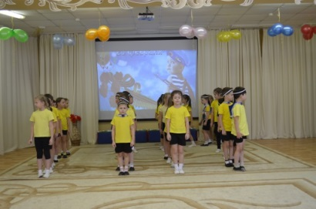 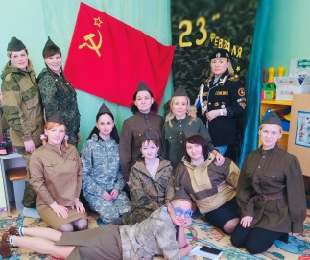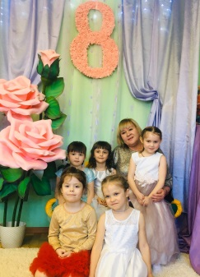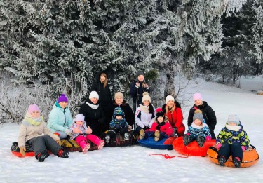

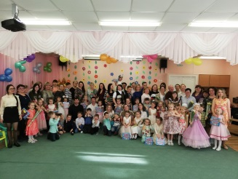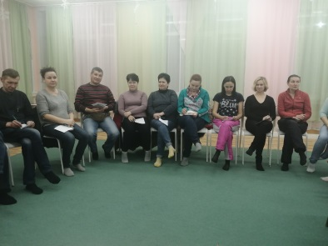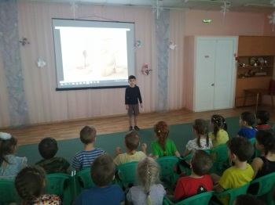

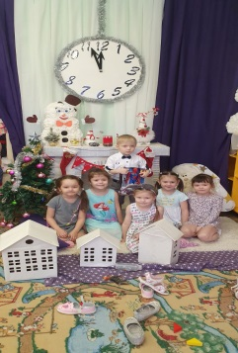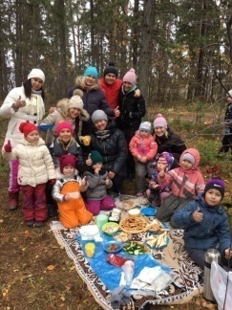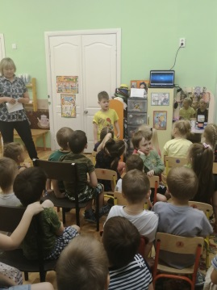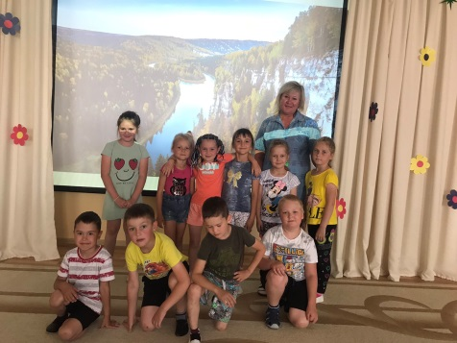

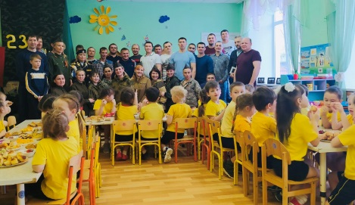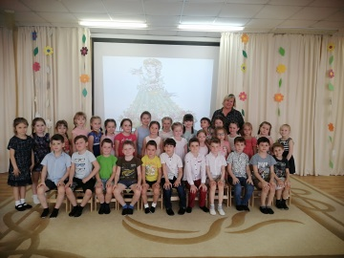

**Перечень использованных источнико**

**литературы и интернет-ресурсов:**

1.Агавелян М. Г., Данилова Е. Ю., Чечулина О. Г. Взаимодействие педагогов ДОУ с родителями. – М.: ТЦ Сфера, 2009. 128 с.

2.О. И. Давыдова, А. А. Майер, Л. Г. Богославец Проекты в работе с семьей-**М**: ТВ СФЕРА,2012

3. Давыдова О. И., Майер А. А. Компетентностный подход в работе дошкольного образовательного учреждения с родителями. - СПб.: ООО «ИЗДАТЕЛЬСТВО ДЕТСТВО-ПРЕСС», 2012. 128 с

4. Ильюшонок Н.Н. Анализ возможностей интерактивных и компьютерных технологий для повышения качества обучения.

5.Коломийченко Л. В., Воронова О. А. Семейные ценности в воспитании детей 3 – 7 лет. – М.: ТЦ Сфера, 2013.

6.Сагдеева Н. В. Совместная деятельность родителей с детьми ДОУ «Шаг навстречу» - СПб.: ООО «ИЗДАТЕЛЬСТВО ДЕТСТВО-ПРЕСС», 2012. 96 с.

7 Сайт «Дошколенок»  [http://doshkolnik.ru](http://www.google.com/url?q=http%3A%2F%2Fdoshkolnik.ru&sa=D&sntz=1&usg=AFQjCNEA4Olpg1iCEL_7l67rOcRYaSteLw)

8. Сайт «Мам» [www.maaam.ru](http://www.google.com/url?q=http%3A%2F%2Fwww.maaam.ru&sa=D&sntz=1&usg=AFQjCNEtJClvz1_UImww6LVHZGWB3UZ2Ig)

9.  Сайт «Дошколенок» http://dohcolonoc.ru/ разделы сайта: Конспекты НОД, Консультации, Праздники, викторины, развлечения, работа с родителями, Физическое воспитание в детском саду, Мастер-класы, Доклады, педсоветы, методические объединения в ДОУ, Кружковая работа в детском саду, Экспериментальная деятельность в ДОУ и многое, многое другое.

10. Сайт «Воспитание детей дошкольного возраста в детском саду и семье» http://doshvozrast.ru/ разделы сайта:  Работа с родителями

11. Рябцева О. В. Использование медиатехнологий в образовательном процессе ДОУ.